# Cube-It, 1. Výstup

Belei Christian

10.11.2019 23:15

Aktualizace: 25.11.2019 20:00

Verze 2.0

Obsah

Cube-It, 1. Výstup 1

Práce na prvním výstupu: 1

Teorie 1

teorie herní funkce zvané „Nadzemko“ 1

Teorie „menších“ herních funkcích 1

Teorie (Více) hráč(ů) proti (více) nepřátel 1

Teorie souboje proti těžším nepřátelům 1

Hlavní příběh 1

Příběh původu postav 1

Původní Frakce 1

Teorie Frakcí a následně soubojů mezi frakcemi 2

Grafika 3

Grafika Herních předmětů 3

# Práce na prvním výstupu:

# Teorie

## teorie herní funkce zvané „Nadzemko“

* + „Nadzemko“ bude pro hráče taková výzva na kterou se vždy musí připravit. Otestuje to jejich zkušenosti a dostanou z toho dobrou odměnu.

## Teorie „menších“ herních funkcích

* + Týdenní události/soutěže
    - Hráči budou moct poměřit své zkušenosti a sílu.
  + Vylepšování předmětů
    - Možnost zlepšení vaší oblíbené zbraně.
  + Postupné odemykání kouzel a schopností
    - Bude to hráče hnát k postupu. Prodlouží možnou hratelnost.
  + Herní ekonomika
    - Rozhodovali jsme na co jaká měna bude.
  + Částečné omezení dělání úkolů
    - Rozhodovali jsme se, jestli je dobrý nápad hráče nějak omezovat v možnosti plnění úkolů.
  + Mini-hra na načítací obrazovce
    - Funkcionalita menší hry, která může hráče zabavit a může z ní dostat odměny.
  + Reklamy v aplikaci
    - Rozhodovali jsme o tom kde by bylo nejlepší místo pro reklamy.

## Teorie (Více) hráč(ů) proti (více) nepřátel

* + Chceme, aby hráč nemusel vždy bojovat sám nebo proti jednotnému nepříteli. Také to donutí týmovou spolupráci nebo dobře prioritizovat nepřátele.

## Teorie souboje proti těžším nepřátelům

* + Hráč také mimo standartní nepřátele potká i silnější. To hráčům nabídne nějakou výzvu.

## Hlavní příběh

* + Konstantně vymýšlím hlavní příběhovou linku a zápletky které by mohli udělat příběh zajímavý. Vymyšlení a předělání příběhu zabere hodně času a zapsání ještě delší dobu, takže se příběh pokouším dopilovat.

## Příběh původu postav

* + Každá rasa něco před hlavním příběhem dělala. Tuto část jsem se snažil vylepšit, a tak jsem vymyslel „Velkou Válku“. Tato událost by mohla i ve velkém ovlivňovat děj, je určitě zajímavější a vysvětluje spoustu příběhových prvků.
  + Popis postav, aby se hráč mohl lépe rozhodnout.

## Původní Frakce

* + Příběh před hlavním příběhem musel být zajímavější. Tím pádem jsem vymyslel válku frakcí. Následky té války a rozdělení populace do frakcí se ukáže v hlavním příběhu.

## Teorie Frakcí a následně soubojů mezi frakcemi

* + Hráči budou moct založit frakci do které se můžou napojit ostatní hráči. Budou moct společně zápasit a možná plnit i frakční úkoly.
  + Souboj „X hráčů vs X hráčů“

# Grafika

S grafikou jsem se musel ze začátku učit. Nejlepším způsobem byla praxe. S každým výtvorem se toho víc učím. Bohužel jde práce pomaleji, než bych čekal.

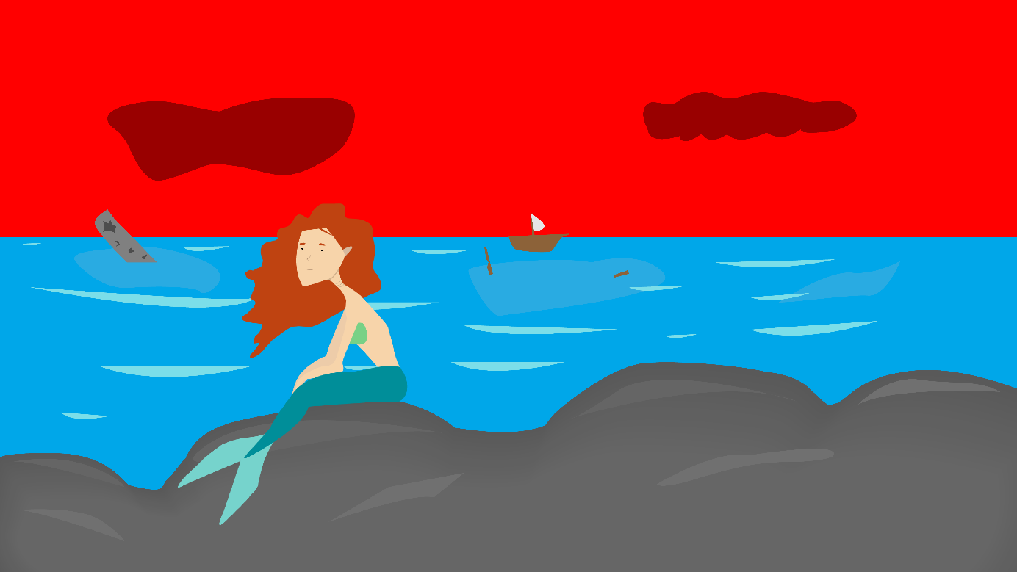

1 Grafika pro příspěvek na sociální média

## Grafika Herních předmětů

Také jsem dělal na tvorbě herních předmětů.

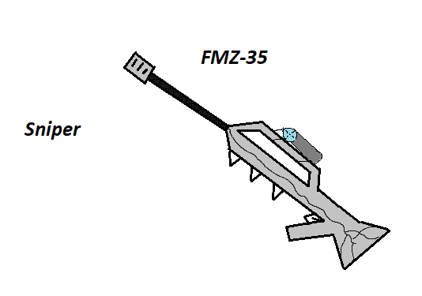

2 [Před] Návrh

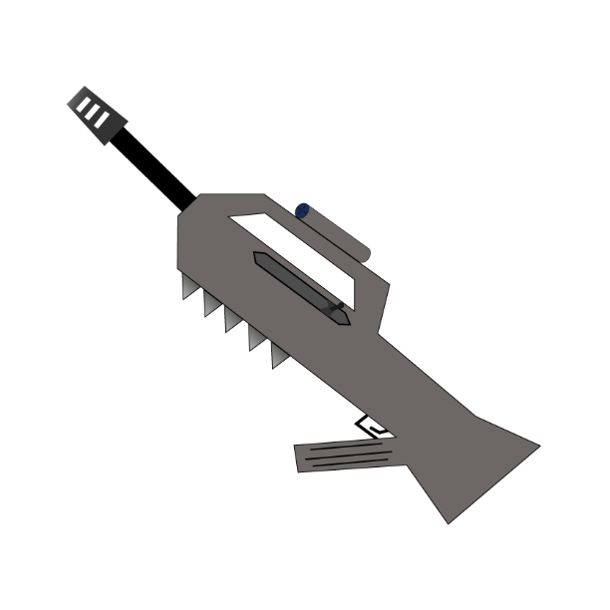

3 [Po] Finální předmě

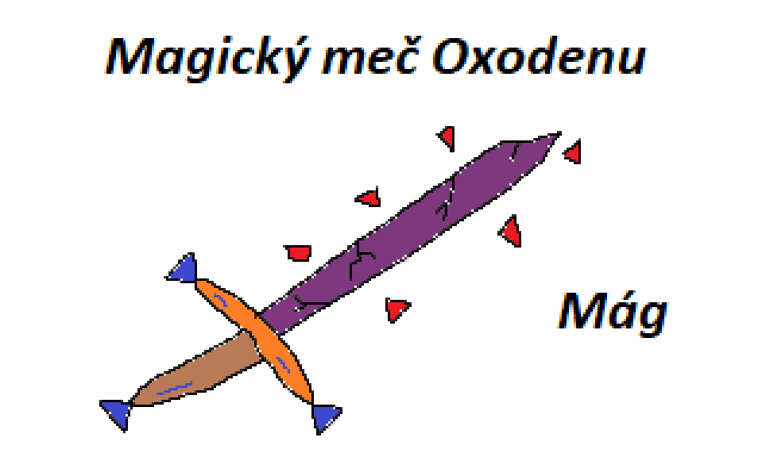

5 [Před] Návrh

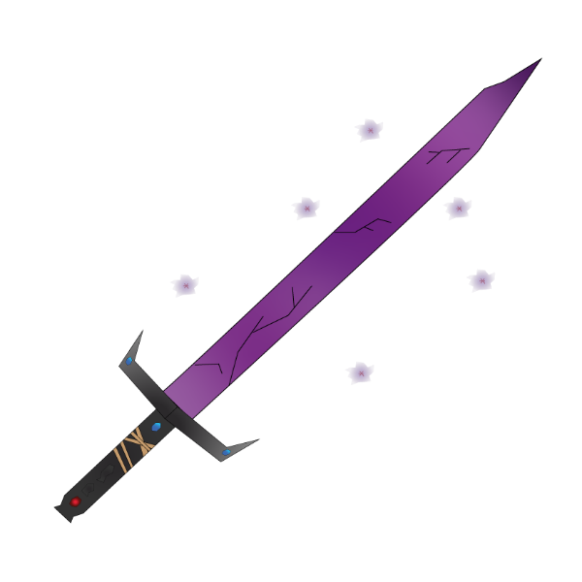 [Po] Finální Předmět

Ve tvorbě herních předmětů budu nadále pokračovat.